Série 1 : exercices sur le chapitre 1

Exercice 1 :

1) Citez et définir les différentes formes de la maintenance ?

2) Quelle est la différence entre entretien et maintenance ?

3) Quelle est la différence entre dépannage et réparation ?

4) Décrire les différentes opérations de maintenance ?

5) Combien y a t il de nivaux de maintenance ?

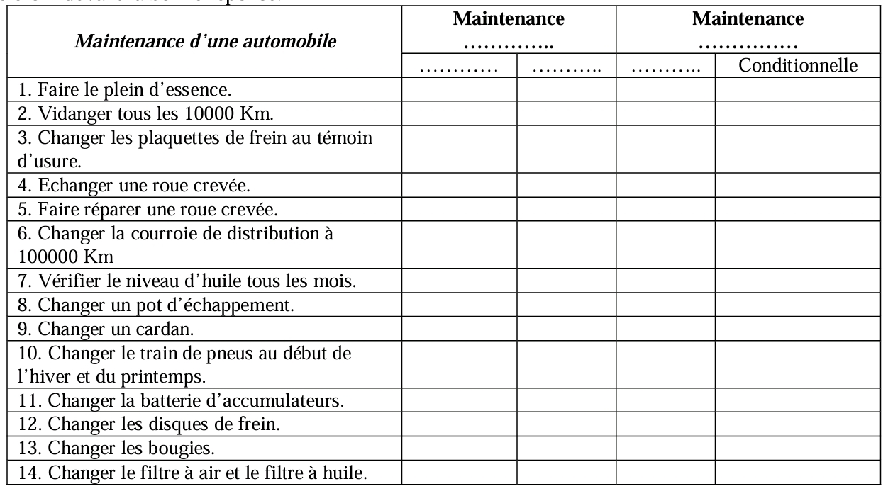Exercice 2: Compléter le tableau suivant par la forme correcte de maintenance à la place des points puis en mettant une croix devant la bonne réponse.

Solution

Exercice 1 :

Les différentes formes de la maintenance sont présentées dans le graphe suivant :

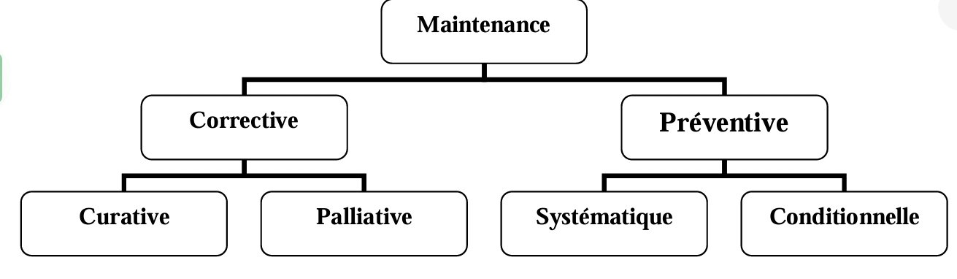

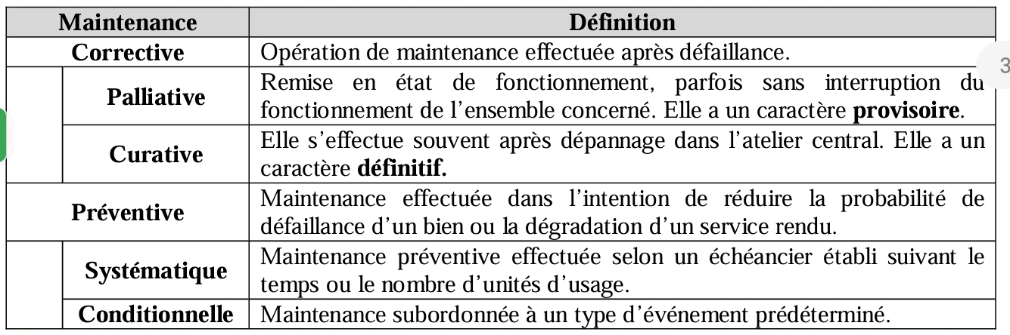

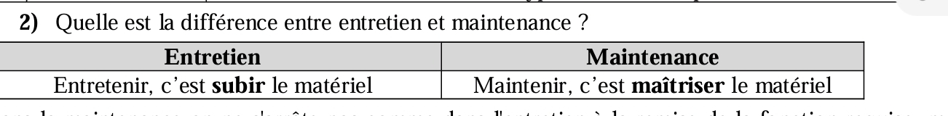Dans la maintenance on ne s’arrête pas comme dans l’entretien à la remise de la fonction requise, mais on le dépasse en effectuent les analyses des causes de défaillance, l’amélioration visant à éviter la réapparition de la panne ou à minimiser ses conséquences sur le système, aussi l’enregistrement des interventions pour une exploitation ultérieure.

3) Quelle est la différence entre dépannage et réparation ? Le dépannage a un caractère provisoire alors que la réparation a un caractère définitif.

4) Citer les différentes opérations de maintenance ? Les opérations de maintenance sont : les dépannages, les réparations, les inspections, les contrôles, les visites, les révisions, les échanges.

5) Combien y a t il de nivaux de maintenance ? Il y a cinq nivaux de maintenance.

Exercice 2

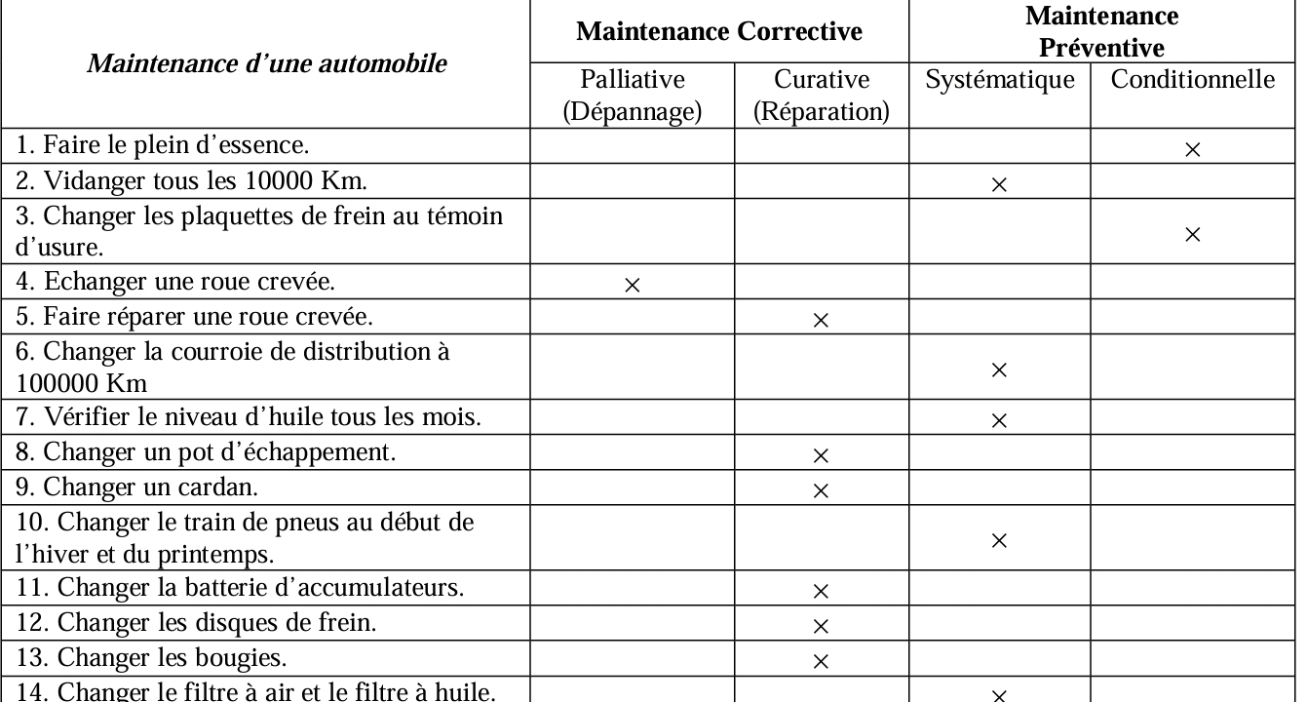Compléter le tableau suivant par la forme correcte de maintenance puis cocher la bonne réponse.